COLÉGIO FAG

DISCIPLINA: EDUCAÇÃO FISÍCA PROFESSORA: DÁFYNNI TURMA: 6º
Nº
Aluno:
Data:

Propostas de Atividades uma quarentena Brilhante.
Objetivo: Manter o foco na Atividade física independente do tamanho do ambiente

Materiais: Computador e materiais conforme necessidade da pesquisa.

Atv 01 – Durante a primeira parte do bimestre a modalidade que praticamos foi o Voleibol. Cite uma das curiosidades que você pesquisou e comentou durante a aula, se não fez a pesquisa durante as aulas, pode aproveitar esse momento e pesquisar :D.

Ativi 02 – Faça um alongamento simples de (mantenha cada posição por 10s).
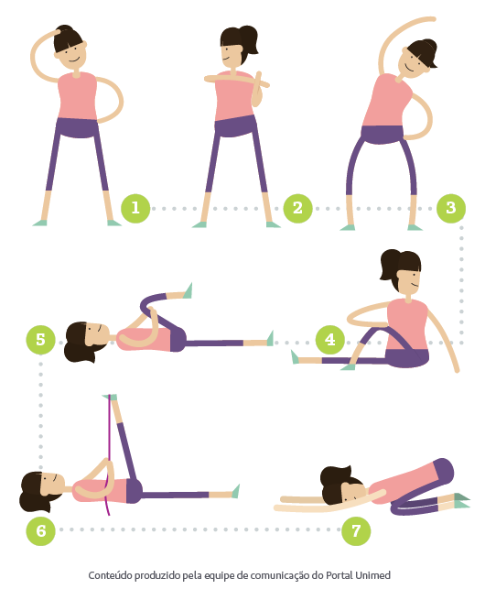

Ativi 3- Inspire-se e adapte-se : com almofadas, travesseiros, linhas, brinquedos, você pode adaptar o seu jogo de vôlei, (vale até com bola de papel amassado), mostre sua criatividade de como ficou a brincadeira.
Segue o link de alguns vídeos da modalidade para relembrar:
https://www.youtube.com/watch?v=e2UwVAowvIE
https://www.youtube.com/watch?v=BaC9mYDgCvg
OS: Qualquer semelhança com meus alunos jogando é mera coincidência: D

Ativi 4 – Desafio! Tirar uma foto ou postar um story, pode marcar a Prof @dafynni
Vamos nos aproximar dos amigos, do colégio e do professor marcando-os na postagem. Caso não tenha rede social, você pode emprestar de um familiar.

